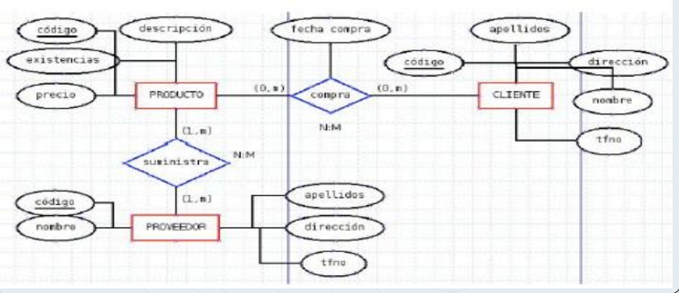

PROVEEDOR(CÓDIGO,NOMBRE,APELLIDOS,DIRECCIÓN,TFNO)

SUMINISTRA

PRODUCTO(CÓDIGO,PRECIO,EXISTENCIA,DESCRIPCIÓN)

COMPRA(FECHA_COMPRA)

CLIENTE(CODIGO,APELLIDOS,DIRECCIÓN,NOMBRE,TFNO)

1ºTRANSFORMACIÓN

PROVEEDOR(CÓDIGO,NOMBRE,APELLIDOS,DIRECCIÓN,TFNO)

SUMINISTRA(PROVEEDOR→CÓDIGO,PRODUCTO→CÓDIGO)

PRODUCTO(CÓDIGO,PRECIO,EXISTENCIA,DESCRIPCIÓN)

2ºTRANSFORMACIÓN

PRODUCTO(CÓDIGO,PRECIO,EXISTENCIA,DESCRIPCIÓN)

COMPRA(PRODUCTO→CÓDIGO,FECHA_COMPRA,CLIENTE→CÓDIGO)

CLIENTE(CODIGO,APELLIDOS,DIRECCIÓN,NOMBRE,TFNO)

CONJUNTO FINAL

PROVEEDOR(CÓDIGO,NOMBRE,APELLIDOS,DIRECCIÓN,TFNO)

SUMINISTRA(PROVEEDOR→CÓDIGO,PRODUCTO→CÓDIGO)

PRODUCTO(CÓDIGO,PRECIO,EXISTENCIA,DESCRIPCIÓN)

COMPRA(PRODUCTO→CÓDIGO,FECHA_COMPRA,CLIENTE→CÓDIGO)

CLIENTE(CODIGO,APELLIDOS,DIRECCIÓN,NOMBRE,TFNO)